浙江财经大学东方学院

第八届大学生沙盘模拟经营竞赛

参

赛

规

则

主办方：教务管理部
承办方：教育技术中心
协办方：学生ERP学会

一、参赛要求

1、参赛队员分工
比赛采取团队竞赛方式，每支参赛队5名参赛选手。每支代表队模拟一家生产制造型企业，与其他参赛队模拟的同质企业在同一市场环境中展开企业经营竞争。参赛选手分别担任如下角色：
总经理（CEO）、财务总监(CFO)、生产总监（CPO）、营销总监（CWO）、采购总监(CLO)。

2、运行方式及监督
本次大赛采用“新道新商战沙盘系统V3.0”（以下简称“系统”）与实物沙盘和手工记录相结合的方式运作企业，即所有的决策及计划执行在实物沙盘上进行，并进行手工台账记录，最后的运行确认在“系统”中确定，最终结果以“系统”为准。各队参加市场订货会，交易活动，包括贷款、原材料入库、交货、应收账款贴现及回收等，均在在本地计算机上完成。

二、企业运营流程
企业运营流程建议按照运营流程表中列示的流程执行，比赛期间还原第一次扣除比赛成绩100分，还原第二次扣除比赛成绩300分，还原第三次不计入比赛排名。且离当年经营结束不到10分钟者不予以还原。
每年经营结束后，各参赛队需要在系统中填制《资产负债表、综合费用表、利润表》。如果不填，则视同报表错误一次，并扣分（详见罚分规则），但不影响经营。此次比赛不需要交纸质报表给裁判核对。
注：数值为0时必须填写阿拉伯数字“0”。不填数字系统也视同填报错误。
提请注意：
1.三张报表均需填写，请注意报表切换，请使用同一台电脑提交
2.保存按钮可暂存已填写内容，请全部填写完毕后再做提交，提交后无法再做修改。

三、竞赛规则

1、融资
贷款类型 | 贷款时间 | 贷款额度 | 年利息 | 还款方式
长期贷款 | 每年年初 | 所有长贷和短贷之和不能超过上年权益的4倍 | 10% | 年初付息，到期还本；
短期贷款 | 每季度初 | 所有长贷和短贷之和不能超过上年权益的4倍 | 5% | 到期一次还本付息；
资金贴现 | 任何时间 | 视应收款额 | 10%（1季，2季），  12.5%（3季，4季） | 分季度计算贴息。
库存拍卖 | 原材料八折，成品按成本价
规则说明：
(1) 长期和短期贷款信用额度
长短期贷款的总额度（包括已借但未到还款期的贷款）为上年权益总计的 4 倍，长期贷款、短期贷款必须为大于等于 10W 的整数申请。例：第一年结束后所有者权益为358，第一年已借4年期长贷506W（且未申请短期贷款），则第二年可贷款总额度为：358*4-506=926W。
(2) 贷款规则
a、 长期贷款每年必须支付利息，到期归还本金。长期贷款最多可贷4年。
b、结束年时，不要求归还没有到期的各类贷款。
c、短期贷款年限为1年，如果某一季度有短期贷款需要归还，且同时还拥有贷款额度时，必须先归还到期的短期贷款，才能申请新的短期贷款。
d、所有的贷款不允许提前还款。
e、企业间不允许私自融资，只允许企业向银行贷款，银行不提供高利贷。
f、 贷款利息计算时四舍五入。例：短期贷款210W，则利息为：210*5%=10.5W，四舍五入，实际支付利息为11W。
g、 长期贷款利息是根据长期贷款的贷款总额乘以利率计算。例：第1年申请504W长期贷款，第2年申请204W长期贷款，则第3年所需要支付的长期贷款利息=（504+204）*10%=70.8W，四舍五入，实际支付利息为71W。
(3) 贴现规则
应收款分季度计算贴息，例如下图，应收款1季贴现26W，2季贴现424W，贴
息为：1账期应收款贴息=26*10%=2.6 ≈3W ，2账期应收款贴息
=424*10%=42.4 ≈43W，贴息总额=3+43=46W。
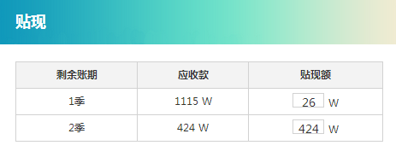
(4) 出售库存规则
a、原材料打八折出售。例：出售1个原材料获得10*0.8=8W。
b、出售产成品按产品的成本价计算。例：出售1个P2获得1*30=30W。

2、厂房；
厂房 | 买价 | 租金 | 售价 | 容量
大厂房 | 400W | 40W/年 | 400W | 5条
中厂房 | 260W | 26W/年 | 260W | 3条
小厂房 | 180W | 18W/年 | 180W | 2条
规则说明：
a、租用或购买厂房可以在任何季度进行。如果决定租用厂房或者厂房买转租，租金在开始租用的季度交付，即从现金处取等量钱币，放在租金费用处。一年租期到期时，如果决定续租，需重复以上动作。
b、厂房租入后，一年后可作租转买、退租等处理（例：第一年第一季度租厂房，则以后每一年的第一季度末“厂房处理”均可“租转买”），如果到期没有选择“租转买”，系统自动做续租处理，租金在“当季结束”时和“行政管理费”一并扣除。
c、要新建或租赁生产线，必须购买或租用厂房，没有租用或购买厂房不能新建或租赁生产线。
d、如果厂房中没有生产线，可以选择厂房退租。
e、厂房出售得到4个账期的应收款，紧急情况下可进行厂房贴现（4季贴现），直接得到现金，如厂房中有生产线，同时要扣租金。
f、厂房使用可以任意组合，但总数不能超过四个；如租四个小厂房或买四个大厂房或租一个大厂房买三个中厂房。

3、生产线
生产线 | 购置费 | 安装  周期 | 生产  周期 | 总转  产费 | 转产  周期 | 维修费 | 残值
超级手工线 | 40W | 无 | 2Q | 0W | 无 | 8W/年 | 8W
租赁线（柔性） | 0W | 无 | 1Q | 0W | 无 | 80W/年 | -100W
自动线 | 150W | 3Q | 1Q | 20W | 1Q | 20W/年 | 30W
柔性线 | 200W | 4Q | 1Q | 0W | 无 | 20W/年 | 40W

（1）在“系统”中新建生产线，需先选择厂房，然后选择生产线的类型，特别要确定生产产品的类型（产品标识必须摆上）；生产产品一经确定，本生产线所生产的产品便不能更换，如需更换，须在建成后，进行转产处理；
（2）每次操作可建一条生产线，同一季度可重复操作多次，直至生产线位置全部铺满。自动线和柔性线待最后一期投资到位后，必须到下一季度才算安装完成，允许投入使用。超级手工线和租赁线当季购入（或租入）当季即可使用。
（3）新建生产线一经确认，即刻进入第一期在建，当季便自动扣除现金。
（4）不论何时出售生产线，从生产线净值中取出相当于残值的部分计入现金，净值与残值之差计入损失；
（5）只有空的并且已经建成的生产线方可转产；
（6）当年建成的生产线、转产中生产线都要交维修费；凡已出售的生产线（包括退租的租赁线）和新购正在安装的生产线不交纳维护费。
（7）生产线不允许在不同厂房移动；
（8）租赁线不需要购置费，不用安装周期，不提折旧，维修费可以理解为租金；其在出售时(可理解为退租)，系统将扣100W/条 的清理费用，记入损失；该类生产线不计小分；
（9）生产线折旧(平均年限法)
生产线 | 购置费 | 残值 | 建成  第1年 | 建成  第2年 | 建成  第3年 | 建成  第4年 | 建成  第5年
超级手工线 | 40W | 8W | 0 | 8W | 8W | 8W | 8W
自动线 | 150W | 30W | 0 | 30W | 30W | 30W | 30W
柔性线 | 200W | 40W | 0 | 40W | 40W | 40W | 40W
当年建成生产线当年不提折旧，当净值等于残值时生产线不再计提折旧，但可以继续使用。

4、产品研发
要想生产某种产品，先要获得该产品的生产许可证。而要获得生产许可证，
则必须经过产品研发。P1、P2、P3、P4、P5 产品都需要研发后才能获得生产许可。研发需要分期投入研发费用。投资规则如下表：
名称 | 开发费用 | 开发总额 | 开发周期 | 加工费 | 直接成本 | 产品组成
P1 | 7W/季 | 21W | 3季 | 10W/个 | 20W/个 | R4
P2 | 10W/季 | 30W | 3季 | 10W/个 | 30W/个 | R2+R3
P3 | 10W/季 | 40W | 4季 | 10W/个 | 40W/个 | R1+R3+R4
P4 | 11W/季 | 55W | 5季 | 10W/个 | 50W/个 | P1+R2+ R4
P5 | 13W/季 | 65W | 5季 | 10W/个 | 60W/个 | P2+R1+R3
产品研发可以中断或终止，但不允许超前或集中投入。已投资的研发费不能回收。
如果开发没有完成，“系统”不允许开工生产。

5、ISO资格认证
ISO类型 | 每年研发费用 | 年限 | 全部研发费用
ISO9000 | 10W/年 | 2年 | 20W
ISO14000 | 15W/年 | 2年 | 30W
无须交维护费，中途停止使用，也可继续拥有资格并在以后年份使用。
ISO认证，只有在第四季度末才可以操作。

6、市场开拓
市场 | 每年开拓费 | 开拓年限 | 全部开拓费用
本地 | 10W/年 | 1年 | 10W
区域 | 10W/年 | 1年 | 10W
国内 | 10W/年 | 2年 | 20W
亚洲 | 10W/年 | 3年 | 30W
国际 | 10W/年 | 4年 | 40W

无须交维护费，中途停止使用，也可继续拥有资格并在以后年份使用。
市场开拓，只有在第四季度才可以操作。
投资中断已投入的资金依然有效

7、原料
名称 | 购买价格 | 提前期
R1 | 10W/个 | 1季
R2 | 10W/个 | 1季
R3 | 10W/个 | 2季
R4 | 10W/个 | 2季
没有下订单的原材料不能采购入库；
所有预订的原材料到期必须全额现金购买。
紧急采购时，原料是直接成本的2倍，即20W/个，在利润表中，直接成本仍然按照标准成本记录，紧急采购多付出的成本计入综合费用表中的
“损失”。

8、选单规则
在一个回合中，每投放5W广告费理论上将获得一次选单机会，此后每增加10W理论上多一次选单机会。如：本地P1投入15W 表示最多有2次选单机会，但是能否选到2次取决于市场需求及竞争态势。如果投小于5W广告则无选单机会，但仍扣广告费，对计算市场广告额有效。广告投放可以是非5倍数，如6W，7W，且投7W比投6W或5W优先选单。
投放广告，只有裁判宣布的最晚时间，没有最早时间。即你在系统里当年经营结束后即可马上投下一年的广告。
选单时首先以当年本市场本产品广告额投放大小顺序依次选单；如果两队本市场本产品广告额相同，则看本市场广告投放总额；如果本市场广告总额也相同，则看上年本市场销售排名；如仍无法决定，先投广告者先选单。第一年无订单。
选单时，两个市场同时开单，各队需要同时关注两个市场的选单进展，其中一个市场先结束，则第三个市场立即开单，即任何时候会有两个市场同开，除非到最后只剩下一个市场选单未结束。如某年有本地、区域、国内、亚洲四个市场有选单。则系统将本地、区域同时放单，各市场按P1、P2、P3、P4、P5顺序独立放单，若本地市场选单结束，则国内市场立即开单，此时区域、国内二市场保持同开，紧接着区域结束选单，则亚洲市场立即放单，即国内、亚洲二市场同开。选单时各队需要点击相应的市场按钮（如“国内”），某一市场选单结束，系统不会自动跳到其他市场。
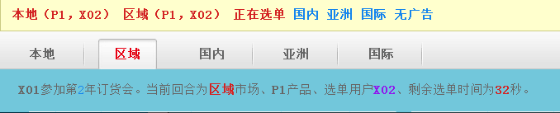
提请注意：
出现确认框要在倒计时大于5秒时按下确认按钮，否则可能造成选单无效；
在某细分市场（如本地P1）有多次选单机会，只要放弃一次，则视同放弃该细分市场所有选单机会；
选单时各队两台电脑同时联接入网；
本次比赛无市场老大；
选单界面如下：
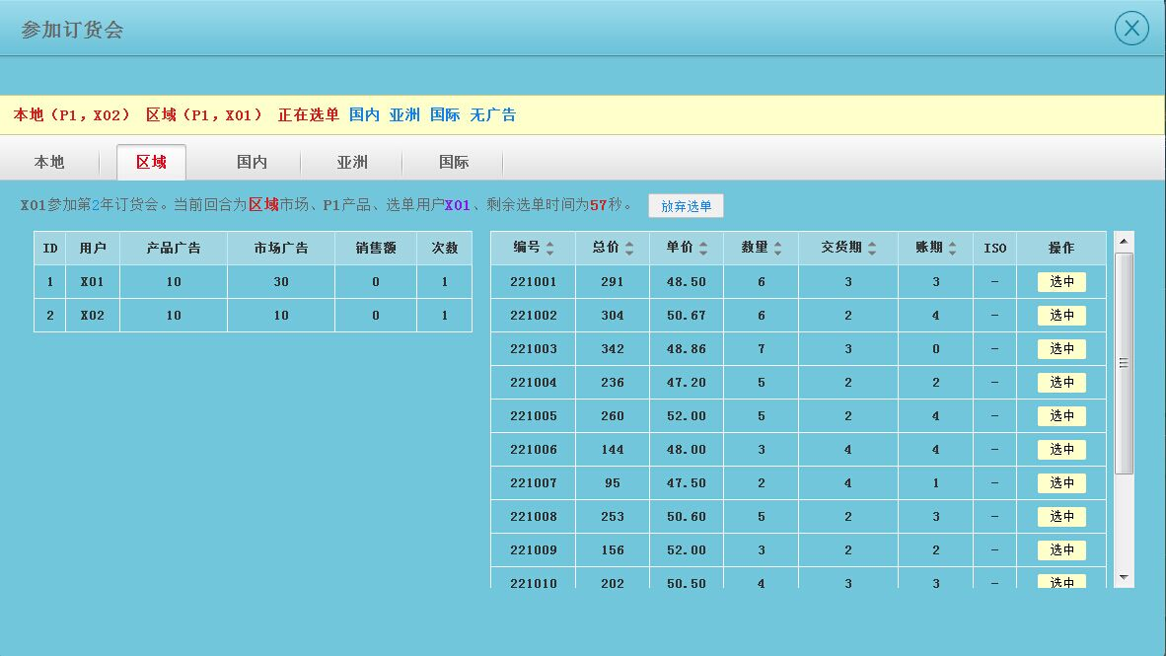
选择相应的订单，点“选中”，系统将提示是否确认选中该订单，例如下图：
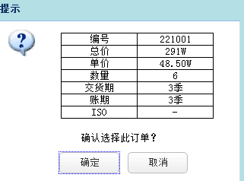

点“确认”，（注：出现确认框要在倒计时大于5秒时按下确认按钮，否则可能造成选单无效。）系统会提示成功获得订单，如下图：
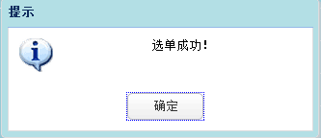

9．竞单会
（在第3年和第6年订货会后，召开竞单会。系统一次同时放3张订单同时竞，具体竞拍订单的信息将和市场预测图一起下发）
参与竞标的订单标明了订单编号、市场、产品、数量、ISO要求等，而总价、交货期、账期三项为空。竞标订单的相关要求说明如下：
（1）投标资质
参与投标的公司需要有相应市场、ISO认证的资质，但不必有生产资格。
中标的公司需为该单支付5W标书费，计入广告费。
(如果已竞得单数+本次同时竞单数)* 5 >现金余额，则不能再竞。即必须有一定现金库存作为保证金。如同时竞3张订单，库存现金为29W，已经竞得3张订单，扣除了15W标书费，还剩余14W库存现金，则不能继续参与竞单，因为万一再竞得3张，14W库存现金不足支付标书费15W。
为防止恶意竞单，对竞得单张数进行限制，如果{某队已竞得单张数>ROUND（3*该年竞单总张数/参赛队数）}，则不能继续竞单。
提请注意：
ROUND表示四舍五入；
如上式为等于，可以继续参与竞单；
参赛队数指经营中的队伍，破产退出经营则不算其内。
如某年竞单，共有40张，20队参与竞单，当一队已经得到7张单，因为7>ROUND（3* 40/20），所以不能继续竞单；但如果已经竞得6张，可以继续参与。
（2）投标
参与投标的公司须根据所投标的订单，在系统规定时间（90秒，以倒计时秒形式显示）填写总价、交货期、账期三项内容，确认后由系统按照：
得分=100+(5-交货期)*2+应收账期-8*总价/(该产品直接成本*数量)
以得分最高者中标。如果计算分数相同，则先提交者中标。
提请注意：
总价不能低于（可以等于）成本价，也不能高于（可以等于）成本价的三倍；
必须为竞单留足时间，如在倒计时小于等于5秒再提交，可能无效；
竞得订单与选中订单一样，算市场销售额；

10．订单违约
订单必须在规定季或提前交货，应收账期从交货季开始算起。应收款收回系统自动完成，不需要各队填写收回金额。

11．取整规则（均精确或舍到个位整数）
违约金扣除——四舍五入；
库存拍卖所得现金——四舍五入；
贴现费用——向上取整；
扣税——四舍五入；
长短贷利息——四舍五入。

12、关于违约问题
所有订单要求在本年度内完成（按订单上的产品数量和交货期交货）。如果订单没有完成，则视为违约订单，按下列条款加以处罚：
（1）分别按违约订单销售总额的 20%（四舍五入）计算违约金，并在当年第4季度结束后扣除，违约金记入“损失”。 例：某组违约了以下两张订单：
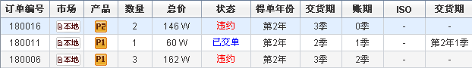
则缴纳的违约金分别为：146*20%=29.2W≈29W；162*20%=32.4W≈32W
合计为29+32=61W
（2）违约订单一律收回。

13．重要参数

违约金比例 | 20.0 % | 贷款额倍数 | 4 倍
产品折价率 | 100.0 % | 原料折价率 | 80.0 %
长贷利率 | 10.0 % | 短贷利率 | 5.0 %
1，2期贴现率 | 10.0 % | 3，4期贴现率 | 12.5 %
初始现金 | 550 W | 管理费 | 15 W
信息费 | 1 W | 所得税率 | 25.0 %
最大长贷年限 | 4 年 | 最小得单广告额 | 5 W
原料紧急采购倍数 | 2 倍 | 产品紧急采购倍数 | 3 倍
选单时间 | 40 秒 | 首位选单补时 | 20 秒
市场同开数量 | 2 | 市场老大 | 无
竞单时间 | 90 秒 | 竞单同竞数 | 3
最大厂房数量 | 4 个

提请注意：
每市场每产品选单时第一个队选单时间为60秒，自第二个队起，选单时间设为40秒；
初始资金为550W；
信息费1W/次/队，即交1W可以查看一队企业信息，交费企业以EXCEL表格形式获得被间谍企业详细信息。（可看到的信息框架结构如附件EXCEL表所示）。竞单会时无法使用间谍。

14．竞赛排名
6年经营结束后，将根据各队的总成绩进行排名，分数高者排名在前。
总成绩＝所有者权益×（1＋企业综合发展潜力/100）-罚分
企业综合发展潜力如下：
提请注意：
项目 | 综合发展潜力系数
超级手工线 | +4/条
自动线 | +8/条
柔性线 | +10/条
本地市场开发 | +7
区域市场开发 | +7
国内市场开发 | +8
亚洲市场开发 | +9
国际市场开发 | +10
ISO9000 | +8
ISO14000 | +10
P1产品开发 | +7
P2产品开发 | +8
P3产品开发 | +9
P4产品开发 | +10
P5产品开发 | +11
大厂房 | +10/个
中厂房 | +8/个
小厂房 | +7/个
如有若干队分数相同，则参照各队第6年经营结束后的最终权益，权益高者排名在前：若权益仍相等，则参照第6年经营结束时间，先结束第6年经营的队伍排名在前。
生产线建成即加分（第6年年末缴纳维修费的生产线才算建成），无须生产出产品，也无须有在制品。租赁线无加分。

15．罚分细则
（1）运行超时扣分
运行超时有两种情况：一是指不能在规定时间完成广告投放(可提前投广告)；二是指不能在规定时间完成当年经营(以点击系统中“当年结束”按钮并确认为准)。
处罚：按总分50分/分钟（不满一分钟按一分钟计算）计算罚分，最多不能超过10分钟。如果到10分钟后还不能完成相应的运行，将取消其参赛资格。
注意：投放广告时间、完成经营时间及提交报表时间系统均会记录，作为扣分依据。
（2） 报表错误扣分
必须按规定时间在系统中填制资产负债表、综合费用表、利润表，如果上交的报表与系统自动生成的报表对照有误，在总得分中扣罚100分/次，并以系统提供的报表为准修订。
注意：对上交报表时间会作规定，延误交报表即视为错误一次，即使后来在系统中填制正确也要扣分。由运营超时引发延误交报表视同报表错误并扣分（即如果某队超时4分钟，将被扣除50*4+100=300分）。
(3)其它违规扣分
在运行过程中下列情况属违规：
a 对裁判正确的判罚不服从；
b 其他严重影响比赛正常进行的活动；
如有以上行为者，视情节轻重，在第6年经营结束后扣除该队总得分的500-2000分。
（5）所有罚分在第6年经营结束后计算总成绩时一起扣除。

16．破产处理
当参赛队权益为负（指当年结束系统生成生成资产负债表时为负）或现金断流时（权益和现金可以为零），企业破产。
参赛队破产后，由裁判视情况适当增资后继续经营。破产队不参加有效排名。
为了确保破产队不过多影响比赛的正常进行，限制破产队每年用于广告投放总和不能超过30W，单个市场不超过15W。不允许参加竞单。

四、其他说明
本次比赛中，各企业之间不允许进行任何交易，包括现金及应收款的流通、
原材料、产成品的买卖等。
企业每年的运营时间为50分钟（不含选单时间，第一年运营时间为30分钟），如果发生特殊情况，经裁判组同意后可作适当调整。
比赛过程中，学生端必须启动录屏文件，用于全程录制经营过程，把每一年经营录制为一个独立的文件。一旦发生问题，以录屏结果为证，裁决争议。如果擅自停止录屏过程，按教师端服务器系统的实际运行状态执行。录屏软件由各队在比赛前安装完成，并提前学会如何使用。
比赛期间，各队自带笔记本，允许使用自制的计算工具，但每组笔记本均不允许连入外网，违者直接取消比赛资格。
每一年投放广告结束后，将给各组2-3分钟的时间观看各组广告单；每一年经营结束后，裁判将公布各队综合费用表、利润表、资产负债表
6、本规则解释权归大赛裁判组。

